From: Elizabete Udarska <Elizabete.Udarska@sam.gov.lv>
Sent: piektdiena, 2021. gada 29. oktobris 11:15
To: Dina Šaknere <dina.saknere@fm.gov.lv>; Arta Priede <arta.priede@fm.gov.lv>; Pasts <Pasts@fm.gov.lv>
Cc: Gunta Majevska <gunta.majevska@fm.gov.lv>
Subject: RE: Par elektronisku saskaņošanu_gramkart

Labdien,

Satiksmes ministrija ir izvērtējusi Finanšu ministrijas precizēto Ministru kabineta noteikumu projektu “Grāmatvedības kārtošanas noteikumi” un saskaņo to bez iebildumiem.

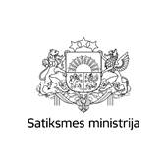
Ar cieņu

Elizabete Udarska
Satiksmes ministrijas
Juridiskā departamenta
Tiesību aktu nodaļas juriskonsulte
Tālrunis: +371 67028355
E-pasts: elizabete.udarska@sam.gov.lv
www.sam.gov.lv

